**Aluno : Ruan Campos Silva – 3 ADS TARDE**

Exercicio 1 :

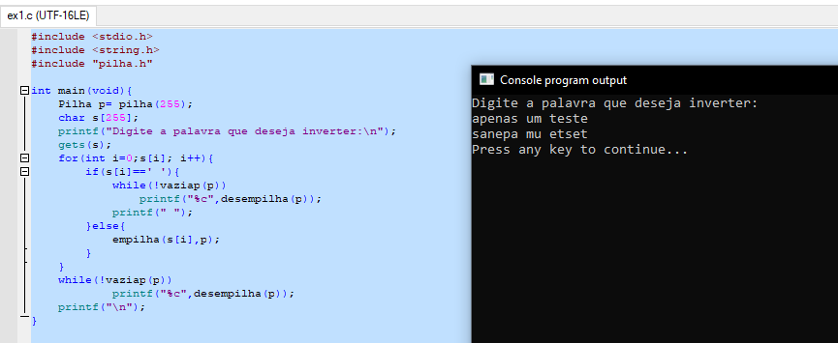

Exercicio 2:

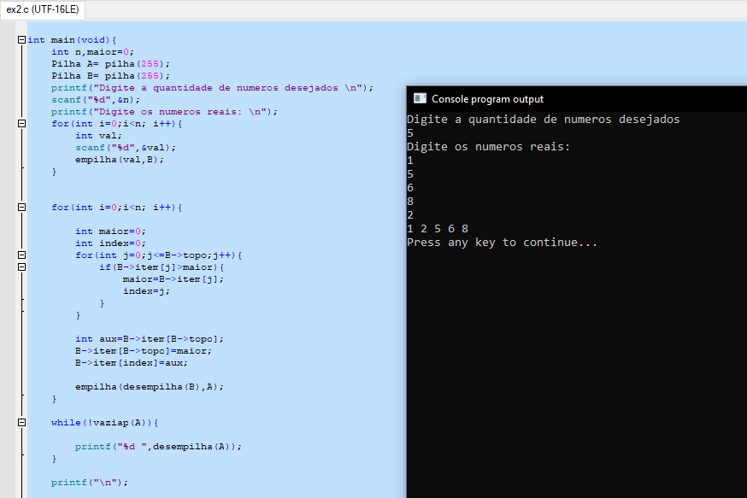

Exercicio 3:

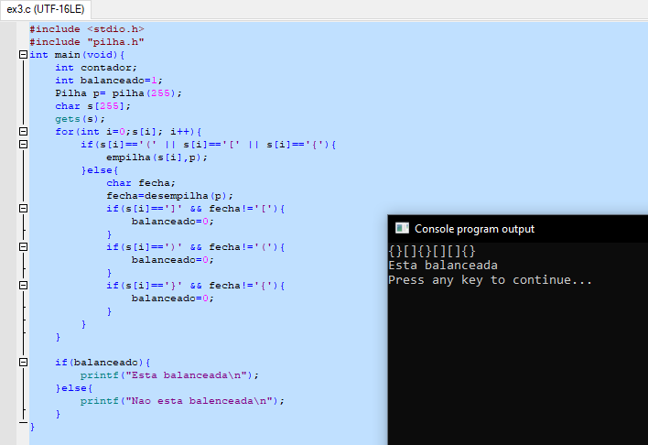

Exercicio 4 e Exercicio 5 acabaram acusando um erro, mesmo sendo códigos já disponibilizados no próprio exemplo, talvez sendo algum erro por conta do pelles ou algo do tipo

